УО «Белорусский государственный университет информатики и радиоэлектроники»
Кафедра ПОИТ

Отчет по лабораторной работе №1
по предмету «Теория информации»

Выполнил:
Зыбко А.В.
гр. 451004
Проверила:
Болтак С.В.

Минск 2026
Вариант №8
Метод децимаций
- Дымовое тестирование:
Тестовая фраза: ПРИВЕТ МИР;
Ключ 2;
Таблица символов:
А | 0 |  | Р | 17
Б | 1 |  | С | 18
В | 2 |  | Т | 19
Г | 3 |  | У | 20
Д | 4 |  | Ф | 21
Е | 5 |  | Х | 22
Ё | 6 |  | Ц | 23
Ж | 7 |  | Ч | 24
З | 8 |  | Ш | 25
И | 9 |  | Щ | 26
Й | 10 |  | Ъ | 27
К | 11 |  | Ы | 28
Л | 12 |  | Ь | 29
М | 13 |  | Э | 30
Н | 14 |  | Ю | 31
О | 15 |  | Я | 32
П | 16
Метод децимаций описывается отношением: E_{k}(i) = (i*k) mod n
Вычислим для каждой буквы:
i – номер буквы в алфавите, k = 2, n = 33
Буква | Номер | Номер, рассчитанный по формуле | Буква шифротекста
П | 16 | 32 | Я
Р | 17 | 1 | Б
И | 9 | 18 | С
В | 2 | 4 | Д
Е | 5 | 10 | Й
Т | 19 | 5 | Е
М | 13 | 26 | Щ
И | 9 | 18 | C
Р | 17 | 1 | Б

Шифротекст: ЯБСДЙЕ ЩСБ
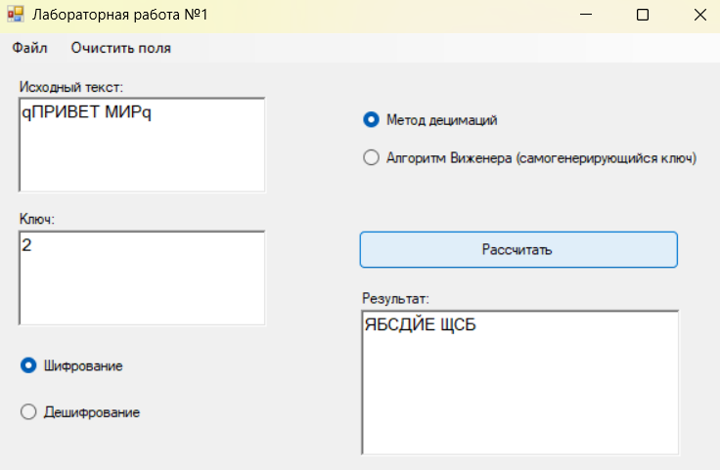

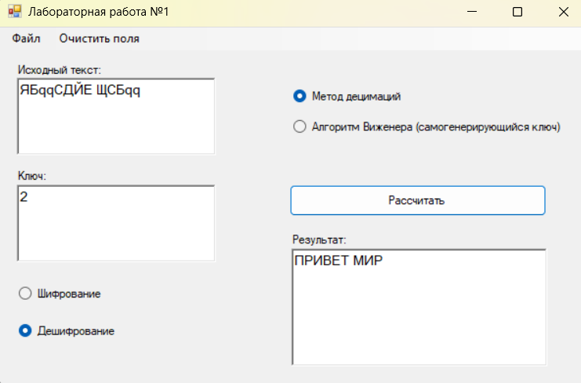
ТЕСТ ПРОЙДЕН

- Ключ меньше длины алфавита:
Тестовая фраза: ДОБРЫЙ ДЕНЬ;
Ключ 5;
Буква | Номер | Номер, рассчитанный по формуле | Буква шифротекста
Д | 4 | 20 | У
О | 15 | 9 | И
Б | 1 | 5 | Е
Р | 17 | 19 | Т
Ы | 28 | 8 | З
Й | 10 | 17 | Р
Д | 4 | 20 | У
Е | 5 | 25 | Ш
Н | 14 | 4 | Д
Ь | 29 | 13 | М

Шифротекст: УИЕТЗР УШДМ

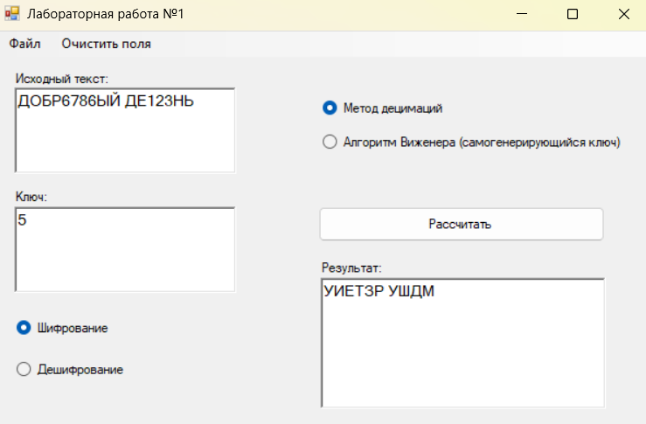

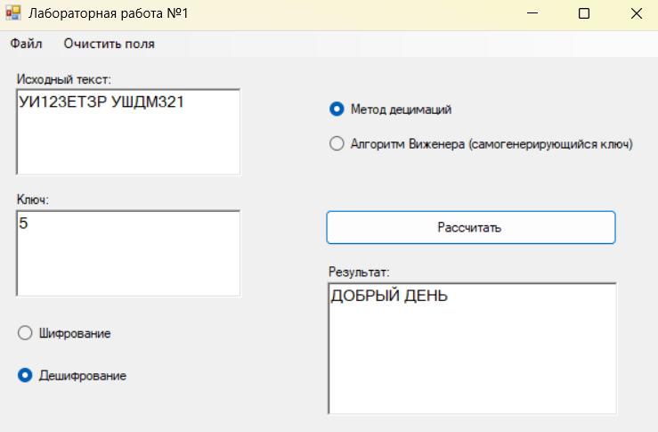

ТЕСТ ПРОЙДЕН

3. Ключ больше длины алфавита:
Тестовая фраза: СТУДЕНТ БГУИР;
Ключ 41;
Буква | Номер | Номер, рассчитанный по формуле | Буква шифротекста
С | 18 | 12 | Л
Т | 19 | 20 | У
У | 20 | 28 | Ы
Д | 4 | 32 | Я
Е | 5 | 7 | Ж
Н | 14 | 13 | М
Т | 19 | 20 | У
Б | 1 | 8 | З
Г | 3 | 24 | Ч
У | 20 | 28 | Ы
И | 9 | 6 | Ё
Р | 17 | 4 | Д
Шифротекст: ЛУЫЯЖМУ ЗЧЫЁД
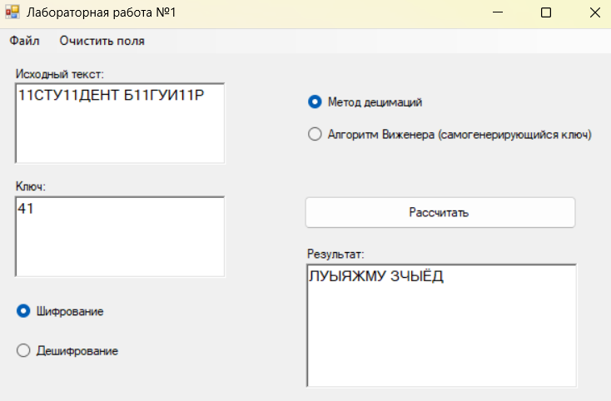

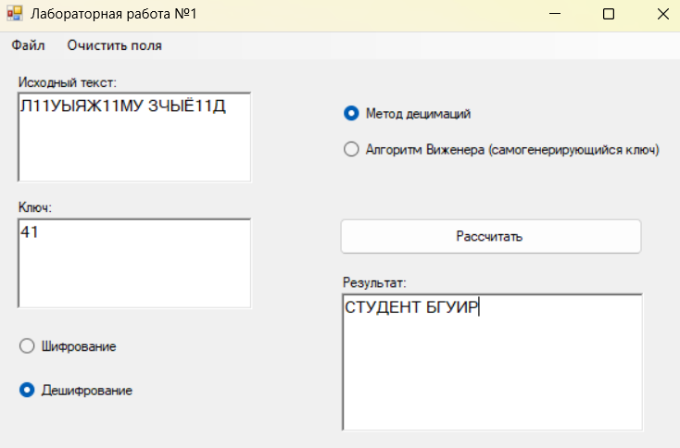
ТЕСТ ПРОЙДЕН
4. Ключ, содержащий недопустимые символы (ключ и длина алфавита должны быть взаимно простыми числами):
Тестовая фраза: ПРИВЕТ МИР;
Ключ: 3;
Делители числа 3: 1, 3.
Делители числа 33: 1, 3, 11, 33.
Общие делители: 1, 3.
Так как есть общий делитель, отличный от 1 (число 3), числа 3 и 33 не взаимно простые.
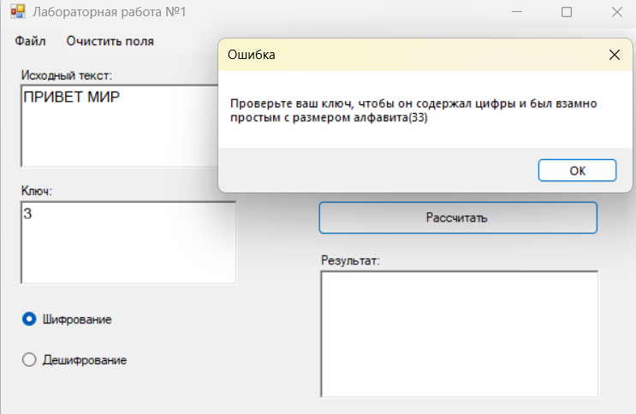
ТЕСТ ПРОЙДЕН
5. Ключ, содержащий недопустимые символы (корректное значение ключа извлекается):
Тестовая фраза: ПРИВЕТ МИР;
Ключ: ab2c;
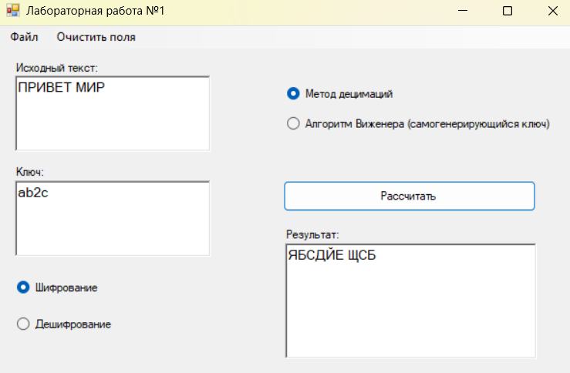

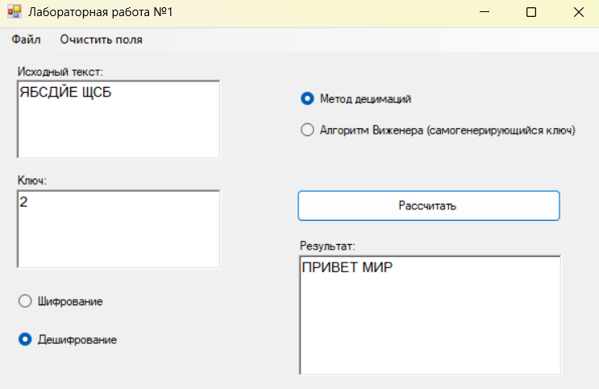

ШИФР ВИЖЕНЕРА (самогенерирующийся ключ)
 | А | Б | В | Г | Д | Е | Ё | Ж | З | И | Й | К | Л | М | Н | О | П | Р | С | Т | У | Ф | Х | Ц | Ч | Ш | Щ | Ъ | Ы | Ь | Э | Ю | Я
А | А | Б | В | Г | Д | Е | Ё | Ж | З | И | Й | К | Л | М | Н | О | П | Р | С | Т | У | Ф | Х | Ц | Ч | Ш | Щ | Ъ | Ы | Ь | Э | Ю | Я
Б | Б | В | Г | Д | Е | Ё | Ж | З | И | Й | К | Л | М | Н | О | П | Р | С | Т | У | Ф | Х | Ц | Ч | Ш | Щ | Ъ | Ы | Ь | Э | Ю | Я | А
В | В | Г | Д | Е | Ё | Ж | З | И | Й | К | Л | М | Н | О | П | Р | С | Т | У | Ф | Х | Ц | Ч | Ш | Щ | Ъ | Ы | Ь | Э | Ю | Я | А | Б
Г | Г | Д | Е | Ё | Ж | З | И | Й | К | Л | М | Н | О | П | Р | С | Т | У | Ф | Х | Ц | Ч | Ш | Щ | Ъ | Ы | Ь | Э | Ю | Я | А | Б | В
Д | Д | Е | Ё | Ж | З | И | Й | К | Л | М | Н | О | П | Р | С | Т | У | Ф | Х | Ц | Ч | Ш | Щ | Ъ | Ы | Ь | Э | Ю | Я | А | Б | В | Г
Е | Е | Ё | Ж | З | И | Й | К | Л | М | Н | О | П | Р | С | Т | У | Ф | Х | Ц | Ч | Ш | Щ | Ъ | Ы | Ь | Э | Ю | Я | А | Б | В | Г | Д
Ё | Ё | Ж | З | И | Й | К | Л | М | Н | О | П | Р | С | Т | У | Ф | Х | Ц | Ч | Ш | Щ | Ъ | Ы | Ь | Э | Ю | Я | А | Б | В | Г | Д | Е
Ж | Ж | З | И | Й | К | Л | М | Н | О | П | Р | С | Т | У | Ф | Х | Ц | Ч | Ш | Щ | Ъ | Ы | Ь | Э | Ю | Я | А | Б | В | Г | Д | Е | Ё
З | З | И | Й | К | Л | М | Н | О | П | Р | С | Т | У | Ф | Х | Ц | Ч | Ш | Щ | Ъ | Ы | Ь | Э | Ю | Я | А | Б | В | Г | Д | Е | Ё | Ж
И | И | Й | К | Л | М | Н | О | П | Р | С | Т | У | Ф | Х | Ц | Ч | Ш | Щ | Ъ | Ы | Ь | Э | Ю | Я | А | Б | В | Г | Д | Е | Ё | Ж | З
Й | Й | К | Л | М | Н | О | П | Р | С | Т | У | Ф | Х | Ц | Ч | Ш | Щ | Ъ | Ы | Ь | Э | Ю | Я | А | Б | В | Г | Д | Е | Ё | Ж | З | И
К | К | Л | М | Н | О | П | Р | С | Т | У | Ф | Х | Ц | Ч | Ш | Щ | Ъ | Ы | Ь | Э | Ю | Я | А | Б | В | Г | Д | Е | Ё | Ж | З | И | Й
Л | Л | М | Н | О | П | Р | С | Т | У | Ф | Х | Ц | Ч | Ш | Щ | Ъ | Ы | Ь | Э | Ю | Я | А | Б | В | Г | Д | Е | Ё | Ж | З | И | Й | К
М | М | Н | О | П | Р | С | Т | У | Ф | Х | Ц | Ч | Ш | Щ | Ъ | Ы | Ь | Э | Ю | Я | А | Б | В | Г | Д | Е | Ё | Ж | З | И | Й | К | Л
Н | Н | О | П | Р | С | Т | У | Ф | Х | Ц | Ч | Ш | Щ | Ъ | Ы | Ь | Э | Ю | Я | А | Б | В | Г | Д | Е | Ё | Ж | З | И | Й | К | Л | М
О | О | П | Р | С | Т | У | Ф | Х | Ц | Ч | Ш | Щ | Ъ | Ы | Ь | Э | Ю | Я | А | Б | В | Г | Д | Е | Ё | Ж | З | И | Й | К | Л | М | Н
П | П | Р | С | Т | У | Ф | Х | Ц | Ч | Ш | Щ | Ъ | Ы | Ь | Э | Ю | Я | А | Б | В | Г | Д | Е | Ё | Ж | З | И | Й | К | Л | М | Н | О
Р | Р | С | Т | У | Ф | Х | Ц | Ч | Ш | Щ | Ъ | Ы | Ь | Э | Ю | Я | А | Б | В | Г | Д | Е | Ё | Ж | З | И | Й | К | Л | М | Н | О | П
С | С | Т | У | Ф | Х | Ц | Ч | Ш | Щ | Ъ | Ы | Ь | Э | Ю | Я | А | Б | В | Г | Д | Е | Ё | Ж | З | И | Й | К | Л | М | Н | О | П | Р
Т | Т | У | Ф | Х | Ц | Ч | Ш | Щ | Ъ | Ы | Ь | Э | Ю | Я | А | Б | В | Г | Д | Е | Ё | Ж | З | И | Й | К | Л | М | Н | О | П | Р | С
У | У | Ф | Х | Ц | Ч | Ш | Щ | Ъ | Ы | Ь | Э | Ю | Я | А | Б | В | Г | Д | Е | Ё | Ж | З | И | Й | К | Л | М | Н | О | П | Р | С | Т
Ф | Ф | Х | Ц | Ч | Ш | Щ | Ъ | Ы | Ь | Э | Ю | Я | А | Б | В | Г | Д | Е | Ё | Ж | З | И | Й | К | Л | М | Н | О | П | Р | С | Т | У
Х | Х | Ц | Ч | Ш | Щ | Ъ | Ы | Ь | Э | Ю | Я | А | Б | В | Г | Д | Е | Ё | Ж | З | И | Й | К | Л | М | Н | О | П | Р | С | Т | У | Ф
Ц | Ц | Ч | Ш | Щ | Ъ | Ы | Ь | Э | Ю | Я | А | Б | В | Г | Д | Е | Ё | Ж | З | И | Й | К | Л | М | Н | О | П | Р | С | Т | У | Ф | Х
Ч | Ч | Ш | Щ | Ъ | Ы | Ь | Э | Ю | Я | А | Б | В | Г | Д | Е | Ё | Ж | З | И | Й | К | Л | М | Н | О | П | Р | С | Т | У | Ф | Х | Ц
Ш | Ш | Щ | Ъ | Ы | Ь | Э | Ю | Я | А | Б | В | Г | Д | Е | Ё | Ж | З | И | Й | К | Л | М | Н | О | П | Р | С | Т | У | Ф | Х | Ц | Ч
Щ | Щ | Ъ | Ы | Ь | Э | Ю | Я | А | Б | В | Г | Д | Е | Ё | Ж | З | И | Й | К | Л | М | Н | О | П | Р | С | Т | У | Ф | Х | Ц | Ч | Ш
Ъ | Ъ | Ы | Ь | Э | Ю | Я | А | Б | В | Г | Д | Е | Ё | Ж | З | И | Й | К | Л | М | Н | О | П | Р | С | Т | У | Ф | Х | Ц | Ч | Ш | Щ
Ы | Ы | Ь | Э | Ю | Я | А | Б | В | Г | Д | Е | Ё | Ж | З | И | Й | К | Л | М | Н | О | П | Р | С | Т | У | Ф | Х | Ц | Ч | Ш | Щ | Ъ
Ь | Ь | Э | Ю | Я | А | Б | В | Г | Д | Е | Ё | Ж | З | И | Й | К | Л | М | Н | О | П | Р | С | Т | У | Ф | Х | Ц | Ч | Ш | Щ | Ъ | Ы
Э | Э | Ю | Я | А | Б | В | Г | Д | Е | Ё | Ж | З | И | Й | К | Л | М | Н | О | П | Р | С | Т | У | Ф | Х | Ц | Ч | Ш | Щ | Ъ | Ы | Ь
Ю | Ю | Я | А | Б | В | Г | Д | Е | Ё | Ж | З | И | Й | К | Л | М | Н | О | П | Р | С | Т | У | Ф | Х | Ц | Ч | Ш | Щ | Ъ | Ы | Ь | Э
Я | Я | А | Б | В | Г | Д | Е | Ё | Ж | З | И | Й | К | Л | М | Н | О | П | Р | С | Т | У | Ф | Х | Ц | Ч | Ш | Щ | Ъ | Ы | Ь | Э | Ю

- Дымовое тестирование:
Тестовая фраза: ОЧЕНЬ КРАСИВОЕ ЗДАНИЕ;
Ключ МОДА;
О | Ч | Е | Н | Ь | К | Р | А | С | И | В | О | Е | З | Д | А | Н | И | Е
М | О | Д | А | О | Ч | Е | Н | Ь | К | Р | А | С | И | В | О | Е | З | Д
Ы | Ё | И | Н | К | В | Х | Н | Н | У | Т | О | Ц | Р | Ё | О | Т | Р | И
Шифротекст: ЫЁИНК ВХННУТОЦ РЁОТРИ
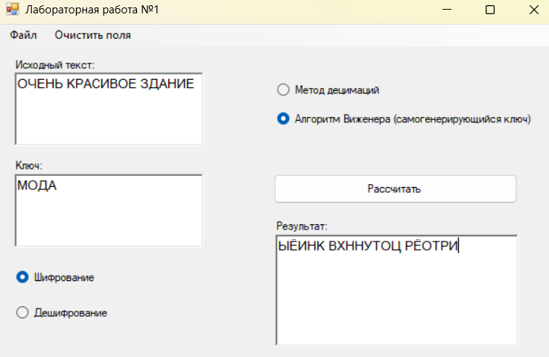

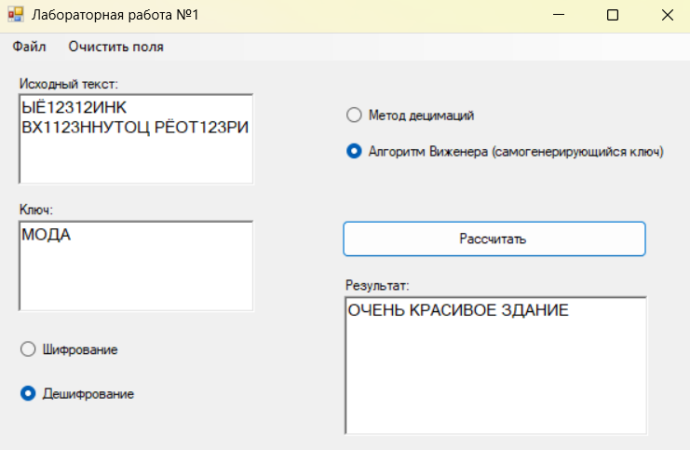

ТЕСТ ПРОЙДЕН

2. Тестовая фраза, содержащая букву Ё:
Тестовая фраза: СНЕГ СЫПЕТ НА ЁЛКУ;
Ключ: СОСНА;
С | Н | Е | Г | С | Ы | П | Е | Т | Н | А | Ё | Л | К | У
С | О | С | Н | А | С | Н | Е | Г | С | Ы | П | Е | Т | Н
Г | Ь | Ц | Р | С | М | Э | Й | Х | Я | Ы | Х | Р | Э | Б
Шифротекст: ГЬЦР СМЭЙХ ЯЫ ХРЭБ
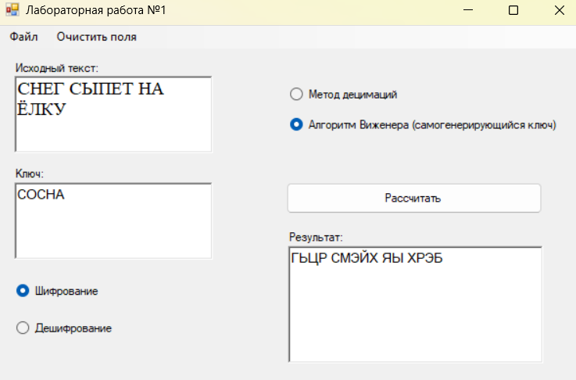

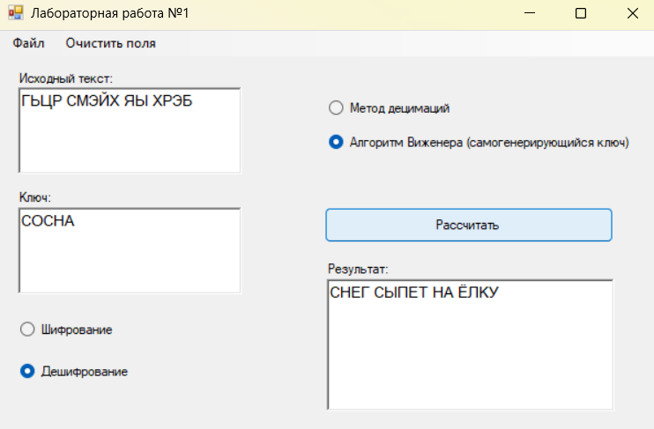

ТЕСТ ПРОЙДЕН

3. Ключ, содержащий недопустимые символы (корректное значение ключа извлекается):
Тестовая фраза: СЕГОДНЯ БУДЕТ ДОЖДЬ;
Ключ: ПОГОДА;
С | Е | Г | О | Д | Н | Я | Б | У | Д | Е | Т | Д | О | Ж | Д | Ь
П | О | Г | О | Д | А | С | Е | Г | О | Д | Н | Я | Б | У | Д | Е
Б | У | Ё | Э | З | Н | Р | Ё | Ц | Т | И | А | Г | П | Ъ | З | Б
Шифротекст: БУЁЭЗНР ЁЦТИА ГПЪЗБ
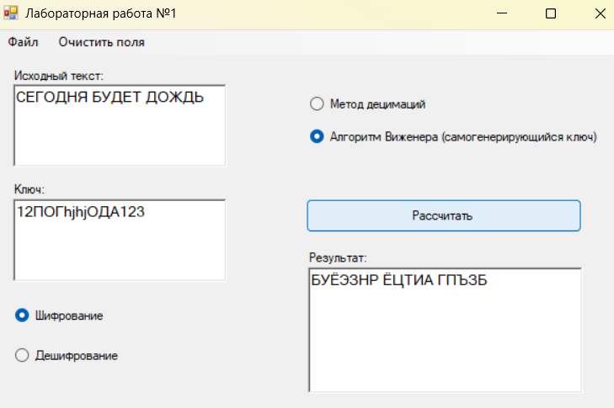

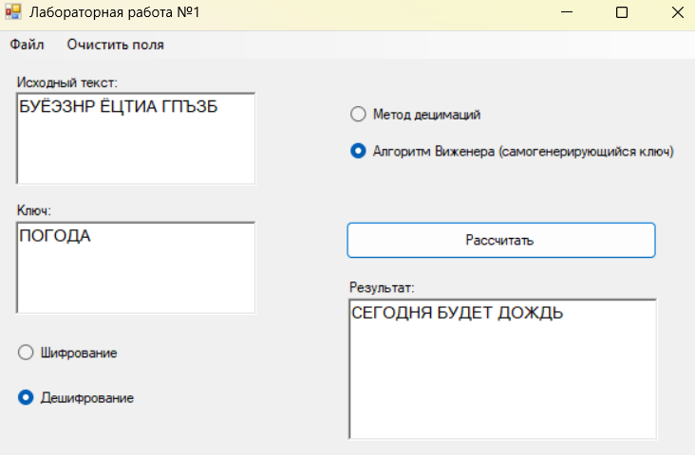
ТЕСТ ПРОЙДЕН

РАБОТА С ФАЙЛАМИ
Файл, содержащий исходный текст (выбор в контекстном меню Файл, затем Открыть):
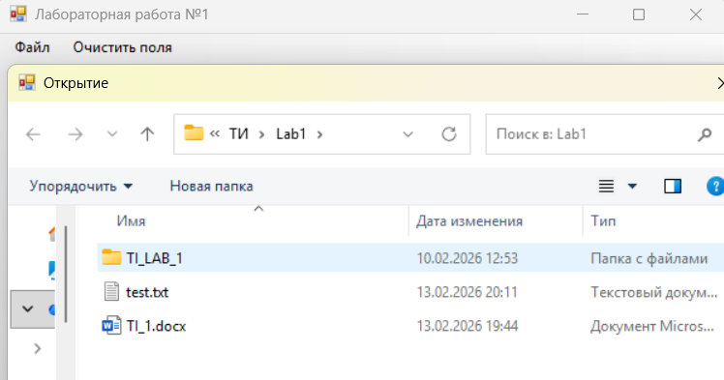

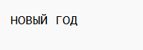

Работа программы:
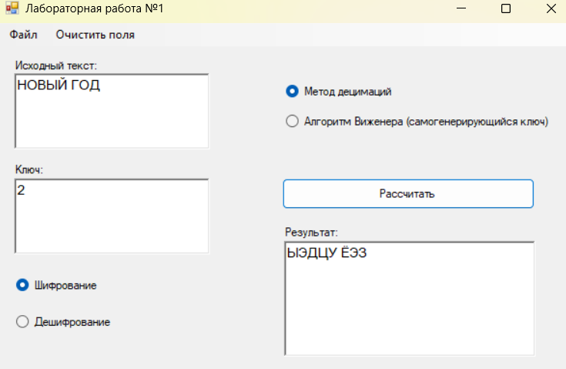
Файл, содержащий результат (выбор в контекстном меню Файл, затем Сохранить):
